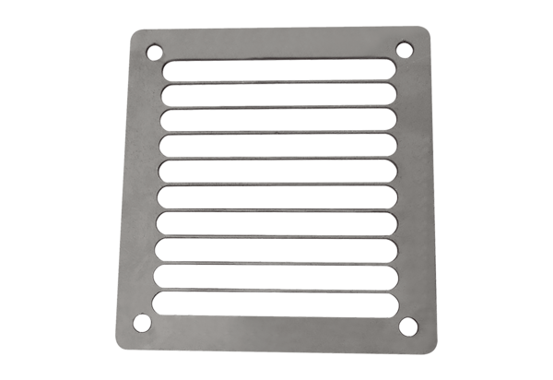Kratka ochronna do wydmuchu powietrza SGAI ES 16Opakowanie jednostkowe: 1 sztukaAsortyment: C
Numer artykułu: 0073.0328Producent: MAICO

